湖南科技大学计算机科学与工程学院

C语言 课程设计报告

专业班级: | 21计科7班
姓 名： | 何俊逸
学 号: | 2101020308
指导教师: | 靳恺
时 间: | 2024.2.26 ~ 2023.3.2
地 点: | 逸夫楼326

指导教师评语：

成绩： 等级：

签名：
年 月 日

目 录
任务 | 题目名称 | 完成情况简介 | 页码
任务2：  通用小型管理系统的设计 | 隐私信息管理系统 | 已完成
任务2：  通用小型管理系统的设计 | 红包管理系统 | 未完成
任务2：  通用小型管理系统的设计 | 单项选择题标准化考试系统 | 未完成
任务2：  通用小型管理系统的设计 | 自拟题目：  _______________ | 未完成
任务3：  小型应用程序设计 | 根据指定文本生成电子印章 | 已完成
任务3：  小型应用程序设计 | 根据指定汉字生成电子印章 | 未完成

 | 自拟题目：  _______________ | 未完成

任务1：隐私信息管理系统

一、实验题目
采用结构体数组或链表存储数据，设计一个小型的隐私信息管理系统。

二、实验目的
通过小型管理系统的开发，引导学生熟悉模块化程序设计方法，培养学生综合运用知识解决实际问题的能力。重点训练知识点包括函数、数组、指针、结构体、文件等。

三、需求分析
- 实现对账号信息的存储，包括账号位置，账号密码、账号描述和账号名。
- 实现登录系统，输入正确的密码才能登录
- 实现对账号信息的增删改查
- 实现对程序内账号信息的导入和导出成文件形式

四、总体设计
- //添加信息
- info* addInfo(info* head);
- //根据账户名删除结点
- info* Delete(info *head);
- //根据账户名修改结点信息
- info* Change(info *head);
- //根据账户名查找信息
- void search(info *head);
- //显示全部信息
- void printAll(info* head);
- //从文件中导入
- void filein(info *head);
- //导出成文件
- info* fileout(info *head);
- //输入数据
- info* add();
- //主菜单选择界面
- int select();
- //主函数，同时进行密码识别
- int main();
实现功能：
在用户进入程序时首先进行密码识别，用户在三次密码机会输入正确后进入主菜单，选择要进行的操作，实现对账户信息的增删改查，导入或导出成文件。

五、详细设计

数据结构：
账户信息
- typedef struct information{
- int num; //编号
- char location[80]; //账号位置
- char describe[10]; //账号描述
- char name[20]; //账号名
- char password[20]; //密码
- struct information *next;
- } info;

总体流程图：
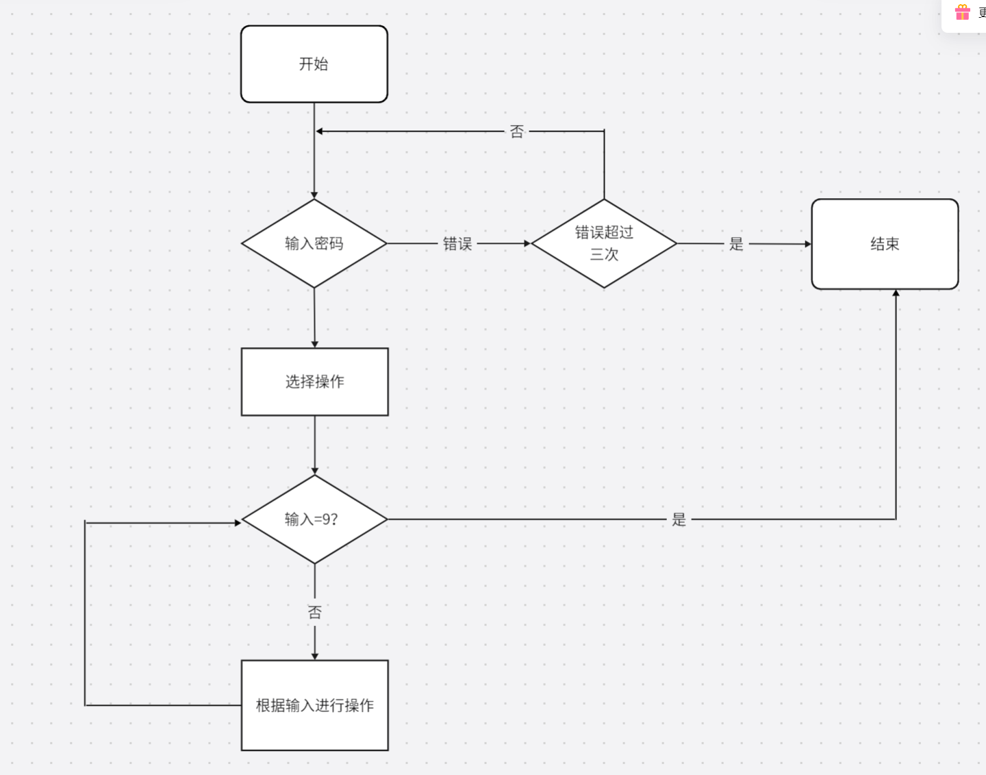
图1.1

显示全部信息：
void printAll(info* head);
实现：顺序输出即可
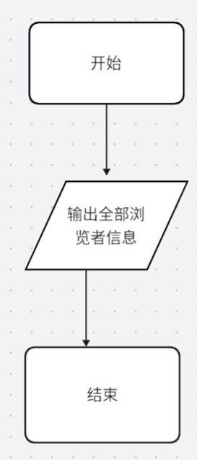
图1.2

添加信息：
info* addInfo(info* head);
实现：找到结构体的最后一个结点，创建一个新的结点并使结构体的最后一个结点指向新的结点即可。
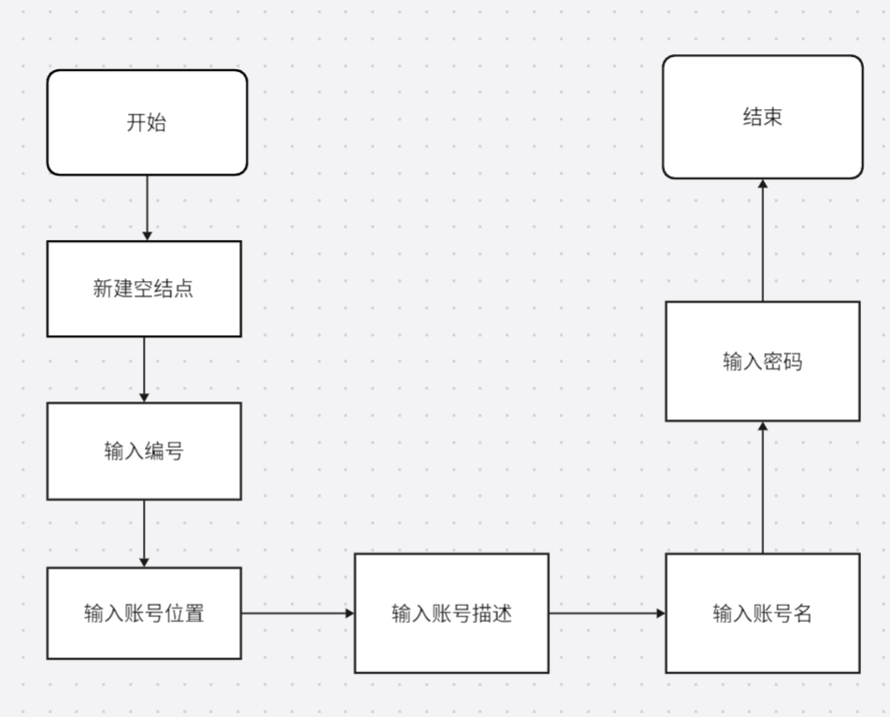
图1.3

录入信息：
info* add();
实现：循环添加结点
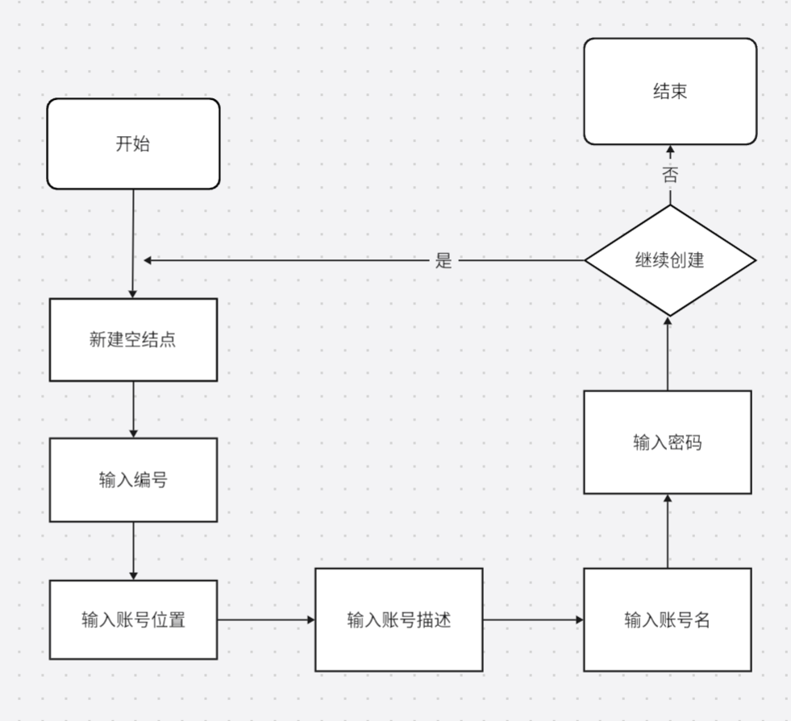
图1.4

按账号名查询信息：
void search(info *head);
实现：遍历结构体查找字符串匹配的信息即可
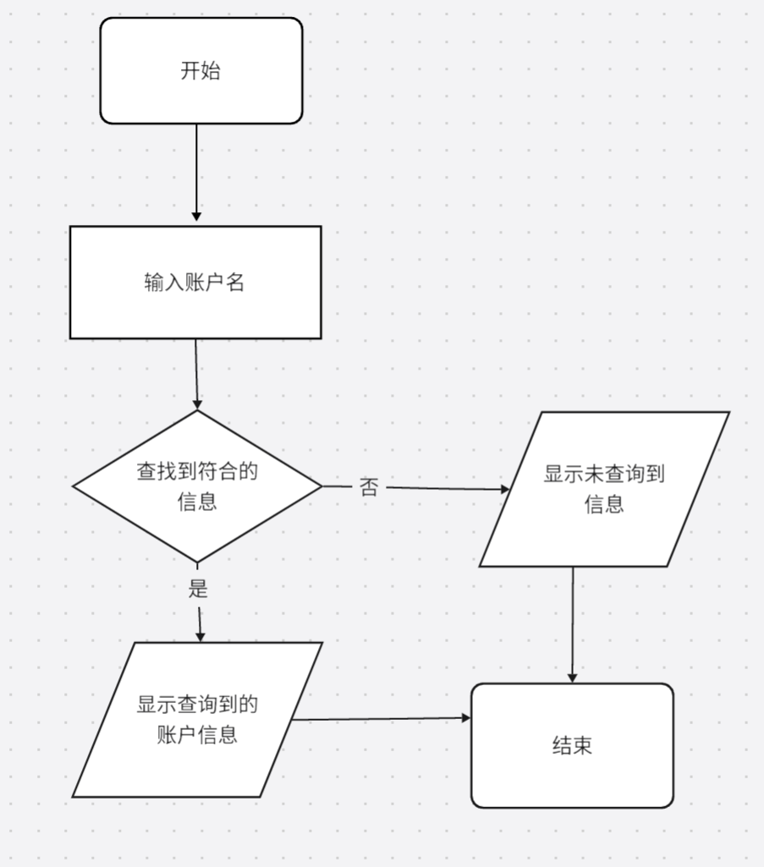
图1.5

修改用户信息：
info* Change(info *head)
实现：查找到匹配的账户后输入要修改的信息并赋值
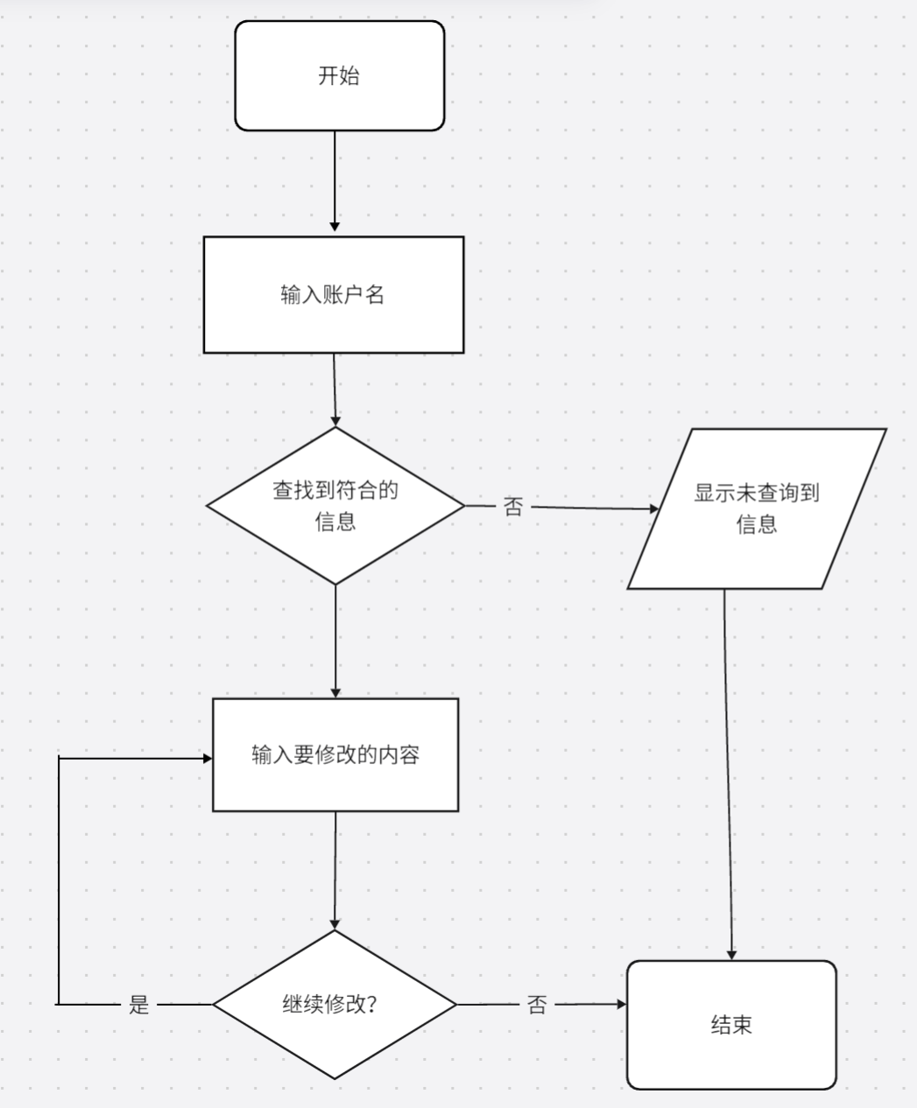
图1.6

文件形式输入输出：
info* fileout(info *head);
void filein(info *head);
实现：
导出：首先用file函数创建一个空文件，然后遍历结构体用fprintf写入文件即可，在写入密码时加入加密算法
导入：遍历结构体fscanf写入即可，在写入密码时使用解密算法
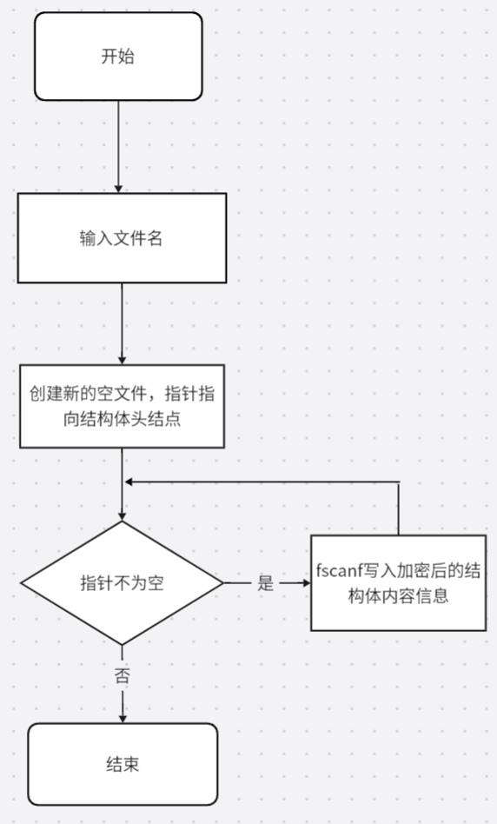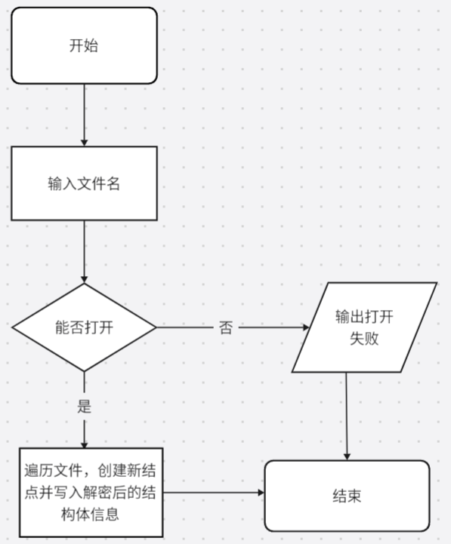
图1.7 图1.8

六、实验结果与分析

Git hub仓库地址：
https://github.com/CynicH/ClassDesign-For-C/blob/main/%E9%9A%90%E7%A7%81%E7%AE%A1%E7%90%86.cpp

部分内容展示
主菜单：
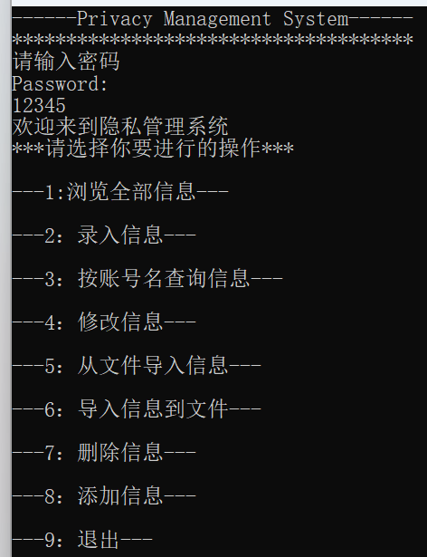
导入全部信息后：
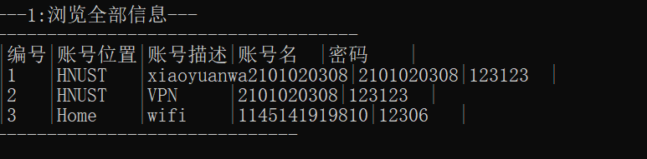
修改信息：
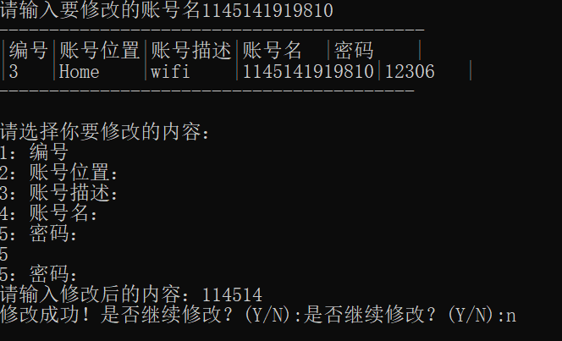
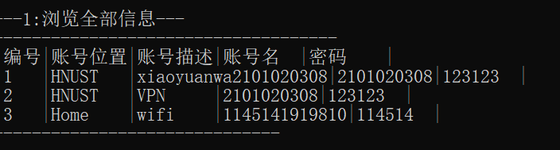

七、小结与心得体会
本实验为一个简单的结构体与文件的结合考查，在建立好结构体后通过对结构体的操作实现对信息的增删改查，但单纯文件存储的特点是操作较为麻烦，可以用数据库存储加以改进

任务2：根据指定文本生成电子印章

一、实验题目
根据指定文本生成电子印章：先为自己的名字制作一个汉字点阵txt文件，然后编程，通过程序读取汉字点阵txt文件中的信息，根据点阵信息决定向BMP文件中写入红点或白点数据，从而制作出自己的一枚电子印章。

二、实验目的
通过小型应用程序的开发，培养综合运用知识解决实际问题的能力，训练分析问题、算
法设计、编码及调试程序的能力。重点训练知识点包括数组、指针、结构体、文件等。

三、需求分析
1.制作汉字点阵txt文件：首先需要制作包含所需汉字的点阵信息的txt文件。可以使用类似于"LiShu56.txt"这样的文件，其中包含了汉字的点阵信息。
2.读取汉字点阵txt文件：编写程序读取汉字点阵txt文件中的信息，将点阵数据加载到程序中进行处理。
3.决定BMP文件中的红点或白点数据：根据点阵信息，决定在BMP文件中写入红点或白点数据，以形成印章的图案。
4.创建BMP文件：编程创建一个新的BMP文件，并根据点阵信息在文件中写入对应的像素数据，生成最终的电子印章图像。
5.点阵信息与像素对应关系：确保点阵信息与生成的BMP文件中的像素一一对应，以保证生成的电子印章图案准确无误。

四、总体设计
首先通过汉字点阵制作一个印章的文本文件，然后创建文件对象读取文本文件并将点阵信息存储到二维数组中，在创建BMP文件时则通过读取二维数组中的点阵信息从而实现印章的色块分配，根据点阵信息，决定在BMP文件中写入红点或白点数据，以形成印章的图案。
可以根据点阵中的信息，设定阈值，决定哪些位置需要写入红色像素，哪些位置需要写入白色像素。

- 详细设计

数据结构：
bmp file 位图文件头
- typedef struct tagBITMAPFILEHEADER {
- WORD bfType;
- DWORD bfSize;
- WORD bfReserved1;
- WORD bfReserved2;
- DWORD bfoffBits;
- } BITMAPFILEHEADER;
bmp file 位图信息头
- typedef struct tagBITMAPINFOHEADER {
- DWORD biSize;
- DWORD biWidth;
- DWORD biHeight;
- WORD biPlanes;
- WORD biBitCount;
- DWORD biCompress;
- DWORD biSizeImage;
- DWORD biXPeIsPerMeter;
- DWORD biYPeIsPerMeter;
- DWORD biCIrUsed;
- DWORD biClrImprotant;
- } BITMAPINFOHEADER;
bmp file 图像RGB数据
- typedef struct tagRGBDATA{
- BYTE rgbBlue;
- BYTE rgbGreen;
- BYTE rgbRed;
- } RGBDATA;
存储点阵数据的二维数组
- char a[500][500],b[500][500];

总体流程图：
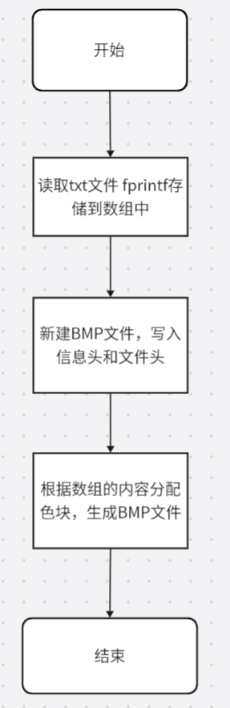
图2.2

在实验中遇到的问题和解决方案：
1、记事本中的汉字点阵太难找：
把记事本的内容复制到word文档中，利用word文档的搜索功能解决,四个字的汉字编码分别为：bace bfa1 d2dd d3a1
- 生成印章的位置问题
由于对原demo函数的理解不够深，刚开始调试时直接使用点阵数组的内容导致印章的位置不是很理想
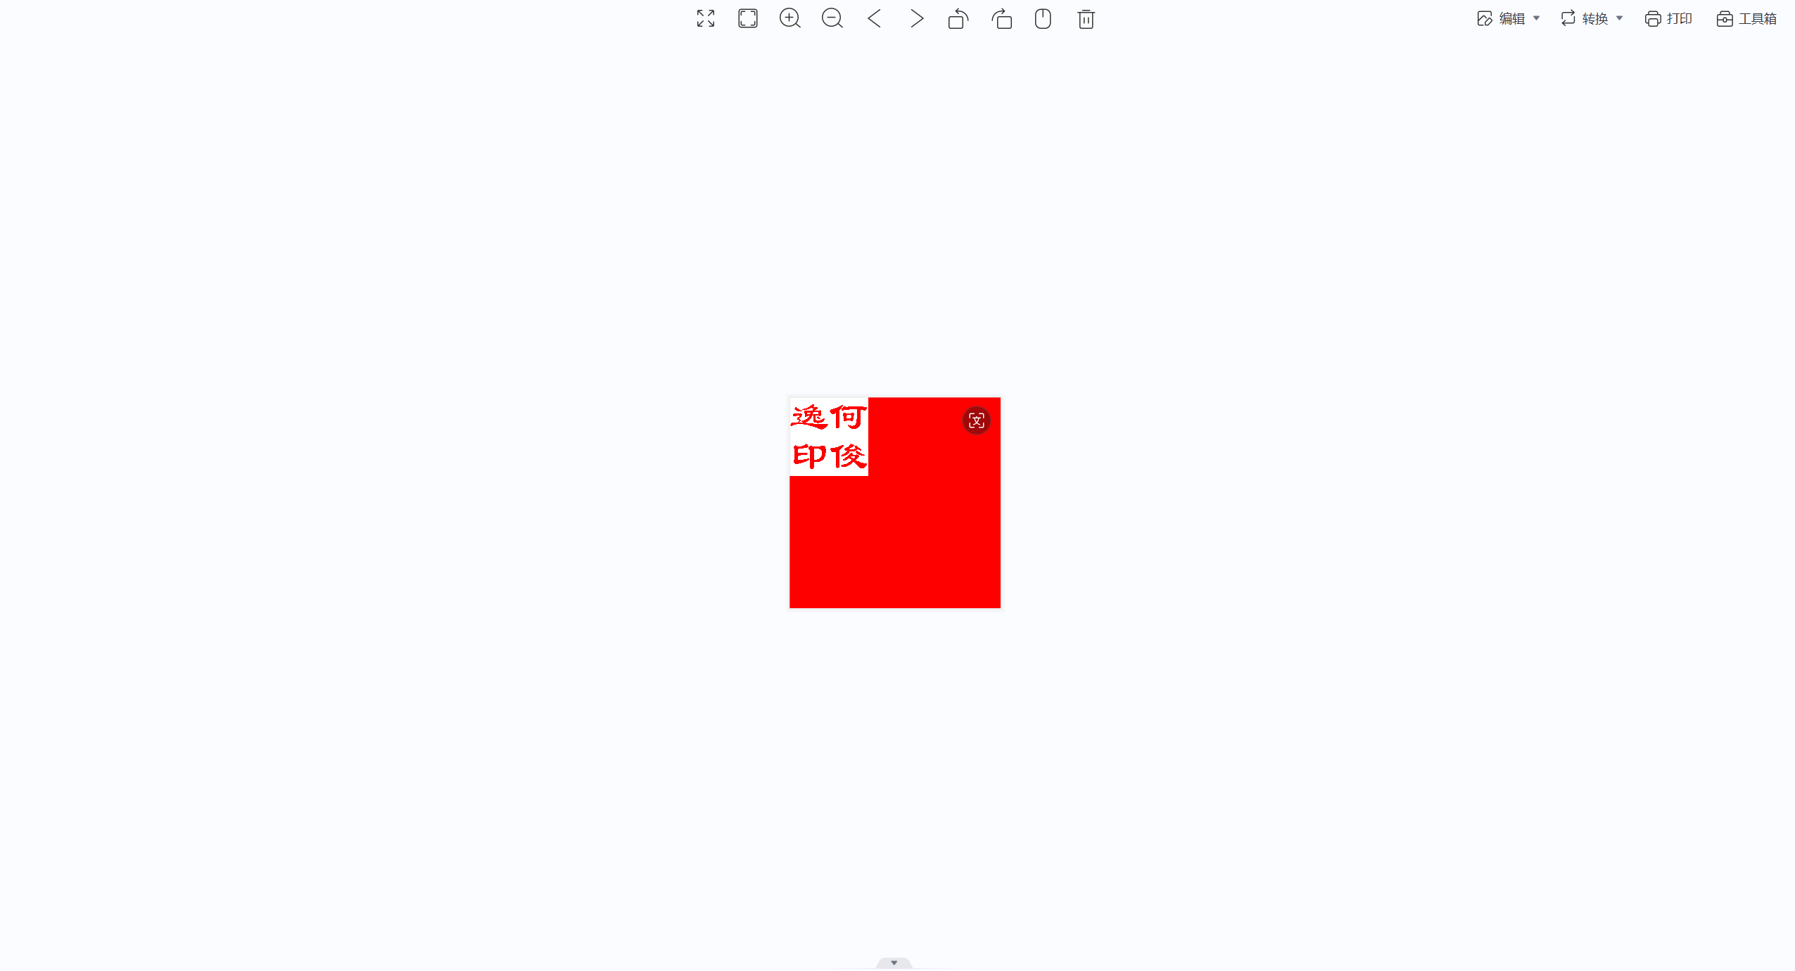
图2.2

在继续研究原函数中发现印章的位置与
- k=(height-i-1)*width + j;
有关，直接遍历导入点阵数组b[i][j]无法达到预想的效果，需要设置边框和考虑到文件的宽，高和原数组的大小才能实现，所以在BMP文件编辑色块时要考虑到这些因素。

六、实验结果与分析

GitHub仓库地址：
https://github.com/CynicH/ClassDesign-For-C/tree/main/%E7%94%B5%E5%AD%90%E5%8D%B0%E7%AB%A0
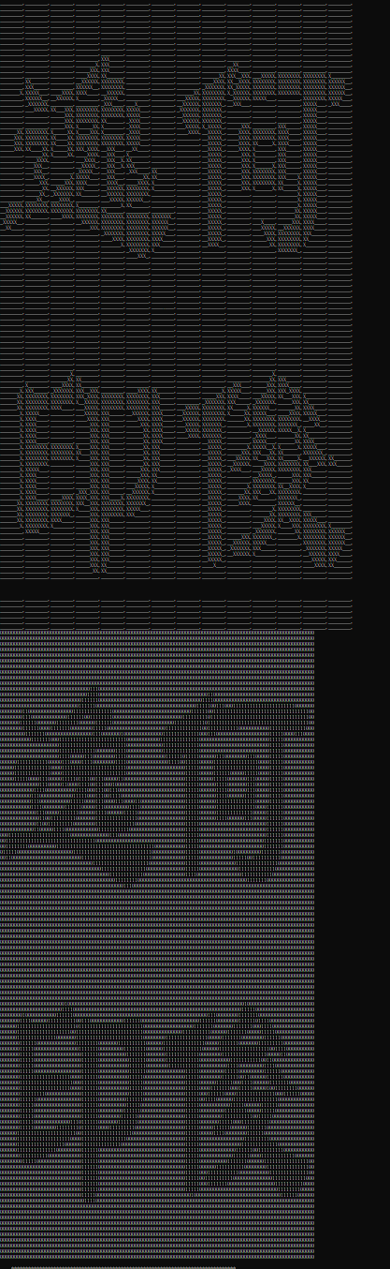

七、小结与心得体会
本题通过结构体和文件结合，在锻炼代码理解能力的同时也能享受到编程的乐趣，在对BMP文件没有先前知识的情况下通过自己摸索和参考demo文件，上网查阅资料等方法最后做出一枚属于自己的印章也很有成就

